РЕПУБЛИКА БЪЛГАРИЯ

Министерство на земеделието, храните и горите

Областна дирекция „Земеделие“ – гр.Пазарджик

ЗАПОВЕД
№ РД-07-48/ 04.08.2021г.
Гр. Пазарджик

На основание чл.37в, ал.1 от ЗСПЗЗ и във връзка с чл.3, ал.3, т.1 от Устройствения правилник на Областните дирекции „Земеделие”,

З А П О В Я Д В А М:
НАЗНАЧАВАМ комисия, която да ръководи сключването на споразумения за ползване на земеделски земи в землището на с. Радилово, община Пещера, за стопанската 2021-2022 г. в състав:
Председател: Кенан Дурмуш – Началник на ОСЗ Пещера
и членове:
1.Георги Янчев – гл. експерт – в ОСЗ Пещера;
2.Лазар Ибишев – ст. експерт в ОСЗ Пещера
3.Виолета Георгиева – гл. експерт в ОД ,,Земеделие“ гр.Пазарджик
4.Благой Харизанов - кмет на с. Радилово или оправомощено длъжностно лице;
5.Представител на СГКК гр.Пазарджик.

Председателят на комисията да организира работата й в съответствие с разписаните в ЗСПЗЗ и ППЗСПЗЗ правила.
Копие от настоящата заповед да се сведе до знанието на съответните длъжностни лица за сведение и изпълнение.
На основание чл. 72б, ал. 1 от ППЗСПЗЗ, заповедта да се обяви в сградата на кметство с. Радилово и в сградата на общинска служба по земеделие гр. Пещера и да се публикува на интернет страниците на община Пещера и на областна дирекция "Земеделие" гр. Пазарджик.

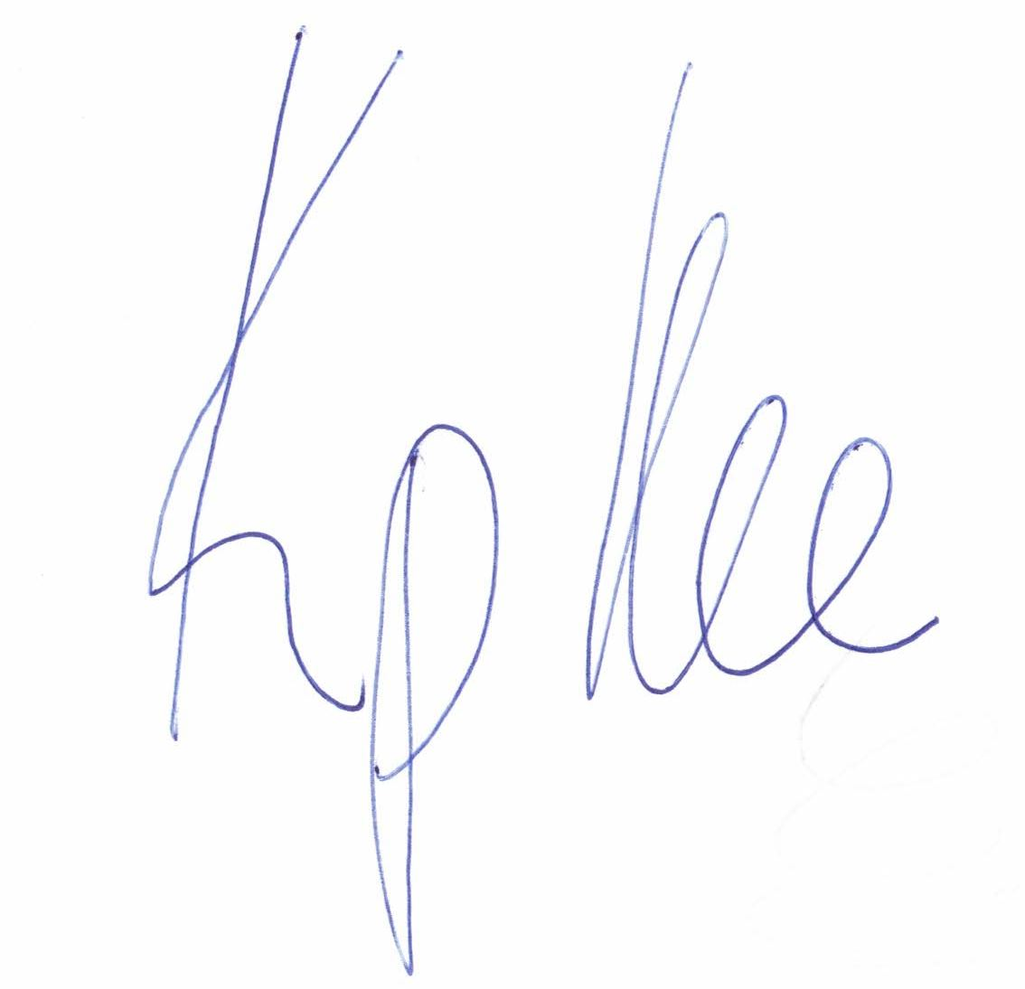
ЗА ДИРЕКТОР ОДЗ ПАЗАРДЖИК
СЪГЛАСНО ЗАПОВЕД РД-04-174 / 28.07.2021Кръстьо Костадинов (Директор)
Дирекция Администативно-правна финанасово-стопанска дейност и човешки ресурси
04.08.2021г. 10:32ч.
ОДЗ-Пазарджик
Електронният подпис се намира в отделен файл с название signature.txt.p7s

